**中期检查**

**1.课题内容**

本课题旨在设计一个简易微型3D打印机，其X、Y和Z方向的最大有效行程都为200mm，并利用Labview软件设计监测系统。

具体设计要求：

1）设计并绘制机械结构的三维图；

2）采用步进电机驱动；

3）各方向的最大平移速度为5mm/s，位置误差不大于0.1mm；

4）上位机控制系统能实时显示当前的位移信息；

5）工作环境温度在－25 oC~55 oC之内。

**2.设计进度**

（1）完成设计并绘制机械结构的三维图，如图1，并完成机械零部件的安装，安装完成即搭建完成3D打印机的机械本体结构，如图2。

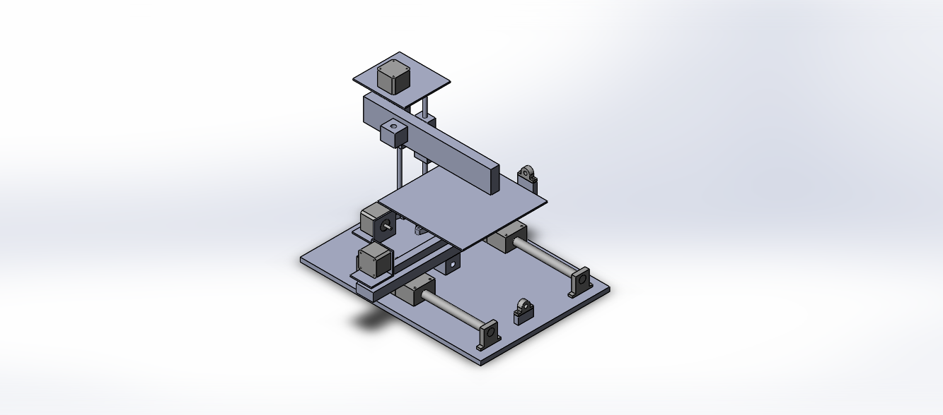

图1 机械结构三维图

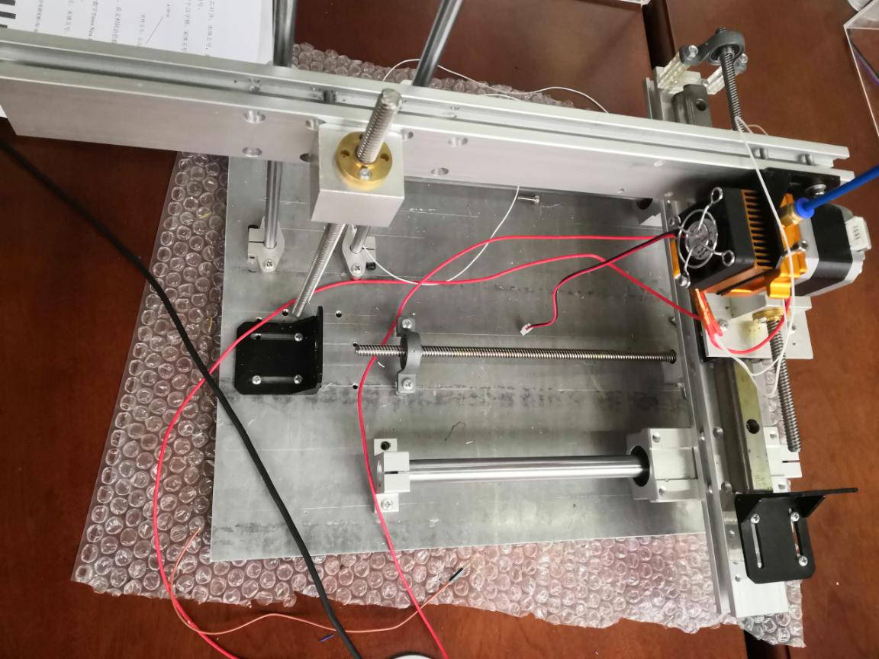

图2 机械本体结构

1. 使用LabVIEW设计上位机的界面和后台服务程序，上位机的界面包括串口设置区，数据读写缓冲区和运动状态操作和显示区。串口设置区包括串口接受设置和发送设置；运动状态操作和显示区包括记录运动坐标和速度的显示控件，还有操作X、Y、Z轴的快速移动控件，如图3是上位机界面。

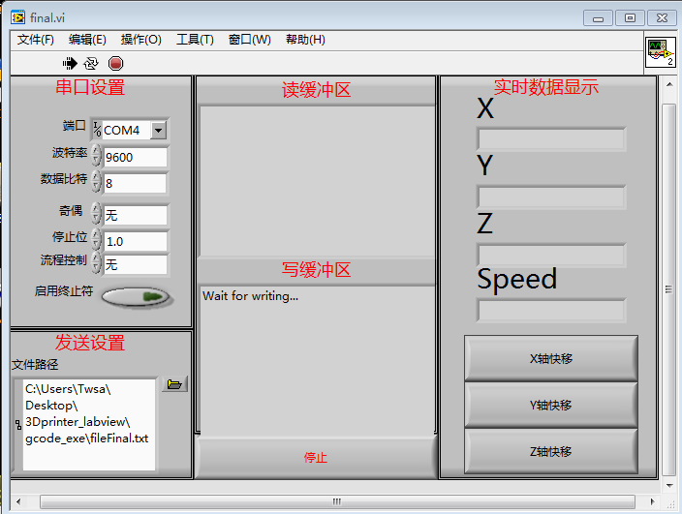图3 上位机界面

1. G代码解析算法设计，实现的目标是读入G代码文件，然后解析G代码，输出运动轨迹坐标文件。算法设计的平台：VS2019;算法设计使用的语言：C/C++。最后生成.exe文件，这个.exe在上位机接收到发送轨迹坐标的命令时自动调用。

设计了两个功能性.c文件如图4中所展示的gcode_extract.c和line_arc_inter.c。gcode_extract.c是解析G代码,从G代码中获取关键信息，line_arc_inter.是实现插补算法的程序。

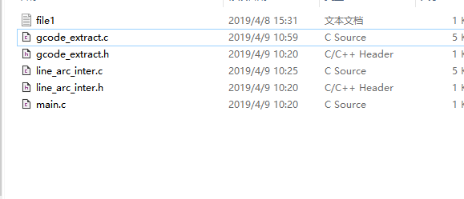图4 G代码解析算法程序列表